关于做好高等学历继续教育2023届学生
毕业典礼暨学位授予仪式组织工作的通知

各校外教学点、相关专业学院：
兹定于2023年6月23日下午举行2023届学生毕业典礼暨学位授予仪式，现将有关事项通知如下：
一、时间：
2023年6月23日（周五）下午1:30-3:00（注：6月23日为休息日）。
二、地点：
杭州师范大学仓前校区恕园7号楼500座梦非剧场 （位置示意图见附件1），请从余杭塘路南二门进校。可扫下图二维码导航。

三、参加人员：
2023届高等学历继续教育毕业生代表；各校外教学点及相关专业学院管理人员。
四、教学点、专业学院学生毕业生代表人数分配表：
序号 | 单位名称 | 学生代表人数
1 | 校本部（经亨颐教育学院） | 88
2 | 校本部（护理学院） | 3
3 | 富阳学院 | 6
4 | 杭州市余杭区一诺教育培训学校 | 60
5 | 湖州市前锦专修学校 | 35
6 | 金华教育学院 | 3
7 | 乐清市箭金成人教育培训学校 | 6
8 | 宁波市海曙区三个逗号成人教育培训学校 | 7
9 | 瑞安市育林教育培训学校 | 3
10 | 绍兴市柯桥区依米培训学校 | 13
11 | 台州市路桥区添翼成人教育培训学校 | 6
12 | 温州市鹿城区勤奋培训学校 | 10
13 | 萧山区教师发展中心 | 10
14 | 义乌市汇鸿成人教育培训部 | 10
15 | 浙江育人专修学院 | 40
合计 |  | 300
毕业生代表以获学位学生、优秀毕业生代表优先。
五、其他事项：
1.仪式期间，将发放毕业证、学士学位证。
2.各校外教学点要做好毕业典礼暨学位授予仪式的组织工作，要有管理人员带队参加，并做好出行的交通安全。
3.学生进校通过学起App中“入校通行证”扫码或人脸识别进校。教学点管理教师或司机等其他校外人员进校，通过支付宝“杭州师范大学-生活号-访客e码通”预约，校区选择“仓前校区”，被访人工号“20020189”。
六、仪式视频直播地址：
1. 在校生可通过PC端学习平台、移动端学起Plus App观看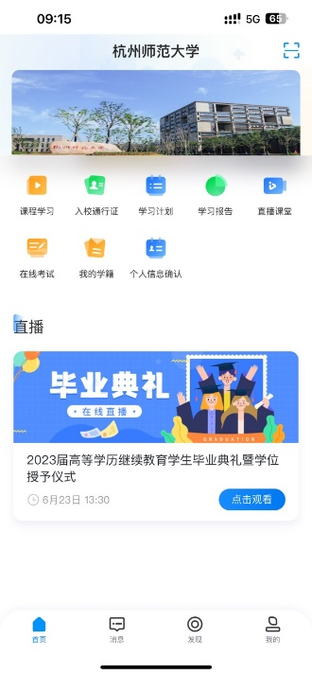
2. 访客可通过网址访问，登陆页面昵称任意输入，密码123456
https://txfront.chinaedu.net/cedulive/cedulivepcweb/#/?roomNum=0209000079
七、图文直播网址：
https://as.alltuu.com/album/1167250433/?from=qrCode&menu=live

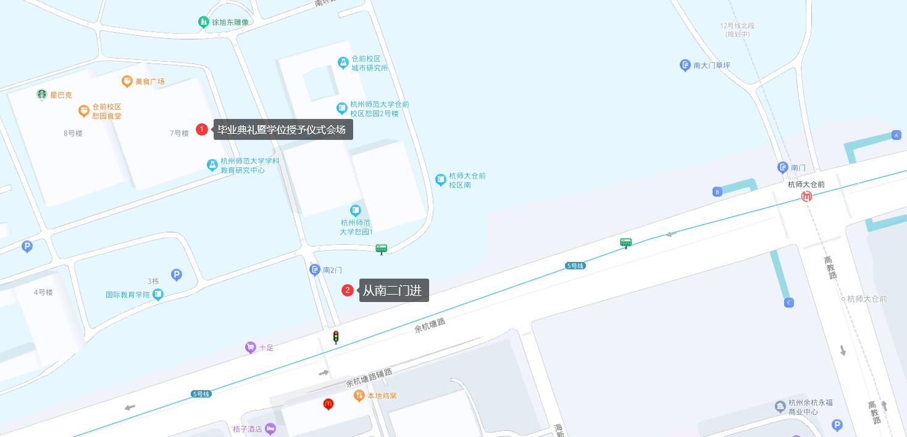
附件1：梦非剧场位置示意图

杭州师范大学继续教育中心
2023年6月12日

